4. Предварительный вычислительный эксперимент с моделью HOVORKA
Параметры изучаемого пациента
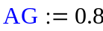
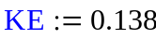
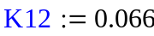
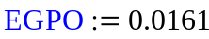
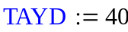
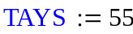
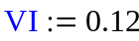
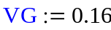
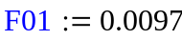
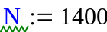
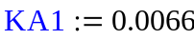
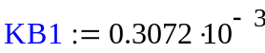
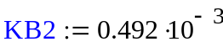
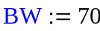
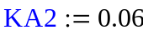
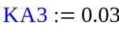
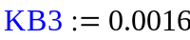

Расчет массы глюкозы после приема углеводной пищи
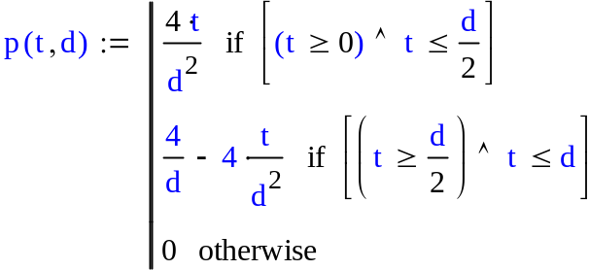
Описание приема пищи
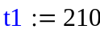
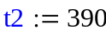
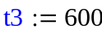
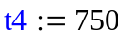
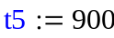
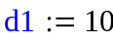
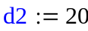
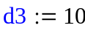
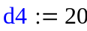
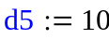
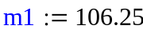
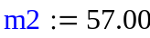
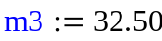
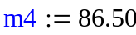
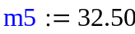
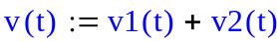
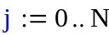
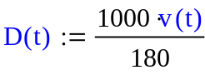
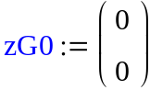
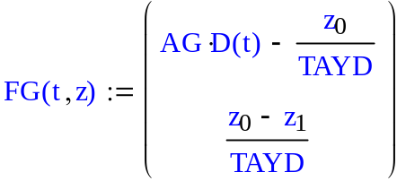

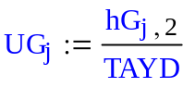
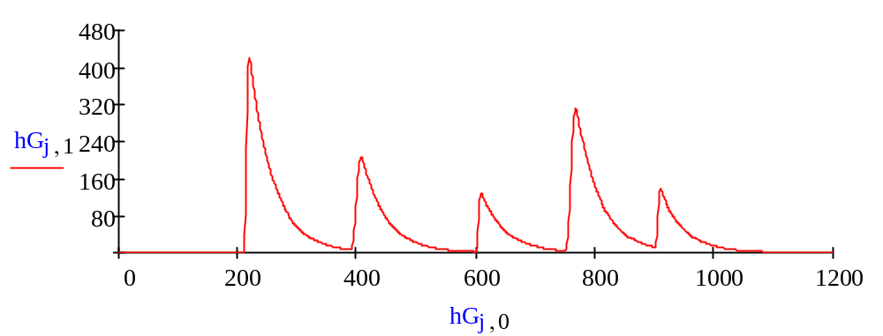
Рисунок 1.1 - Количество глюкозы (D1, mmol) в желудке
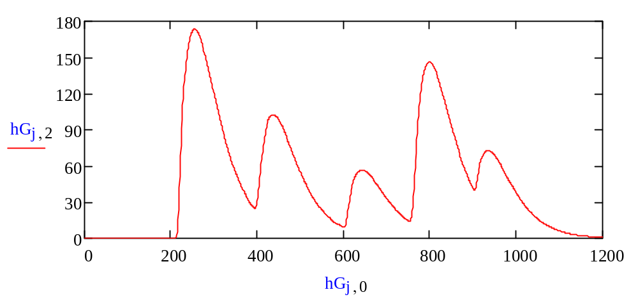
Рисунок 1.2 - Количество глюкозы (D2, mmol) в крови

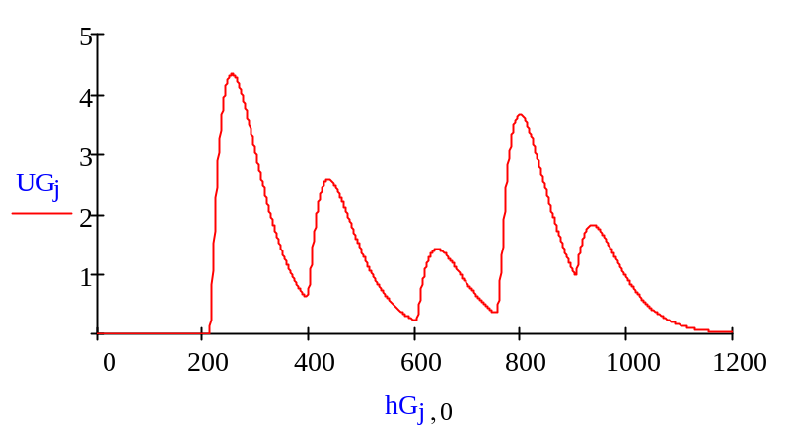
Рисунок 1.3 - Показатель абсорции глюкозы (UG, mmol/min)
Расчет массы инсулина после инфузии инсулина
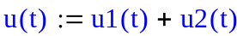
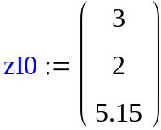
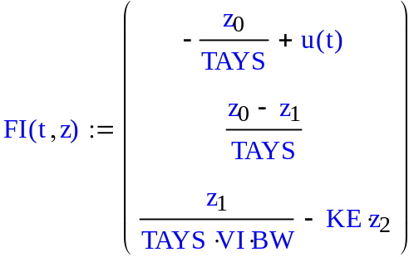
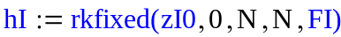
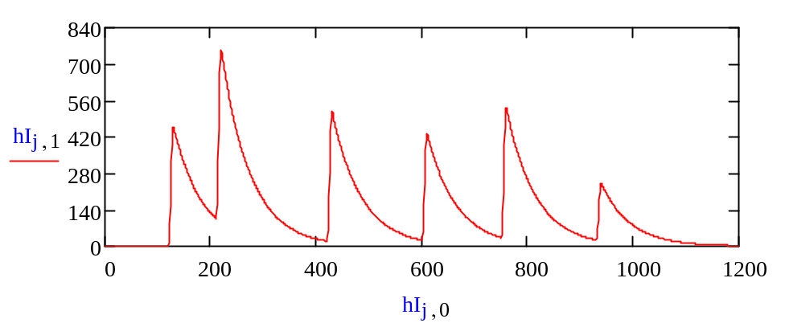
Рисунок 1.4 - Количество инсулина в тканях (S1, mU)

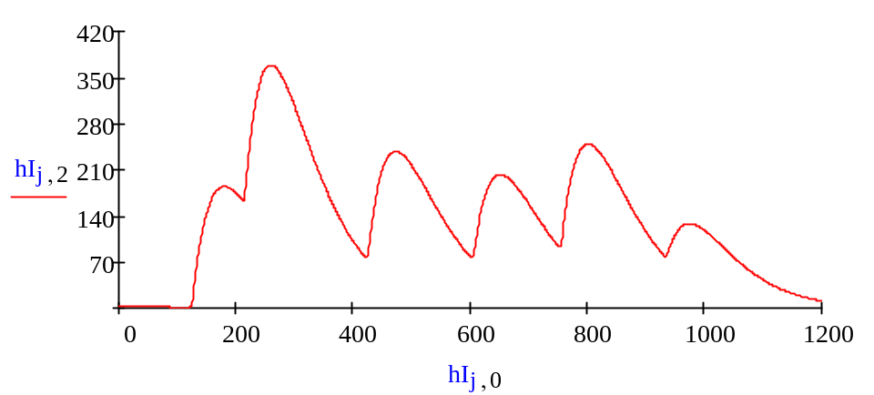
Рисунок 1.5 - Количество инсулина в крови (S2, mU)
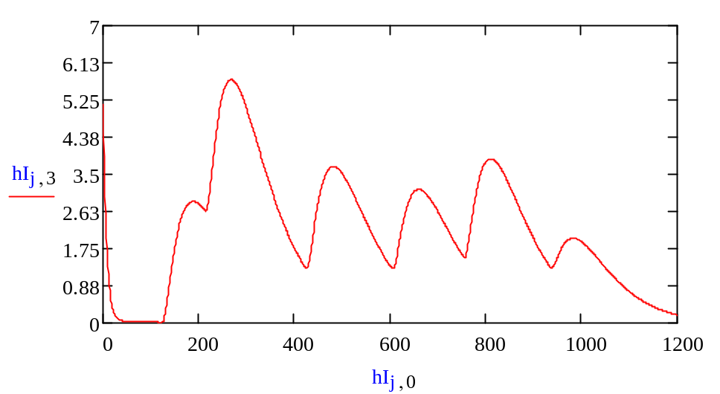
Рисунок 1.6 - Концентрация инсулина в плазме (I, mU/L)
Взаимодействие инсулина и глюкозы после инфузии инсулина
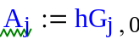
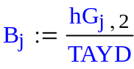
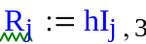
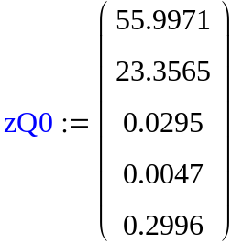
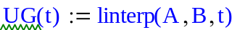
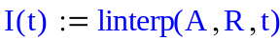

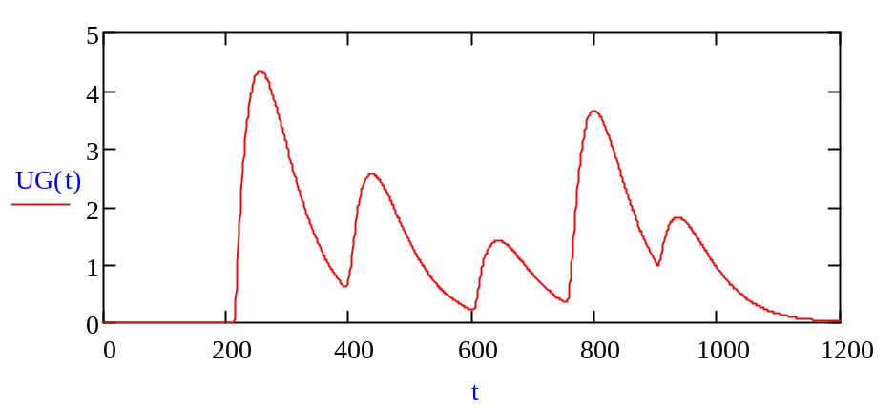
Рисунок 1.7 - Показатель абсорции глюкозы (UG, mmol/min)
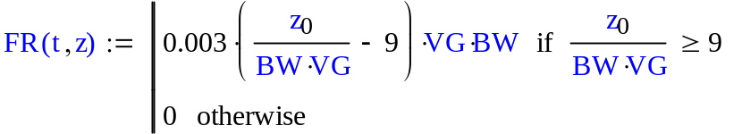
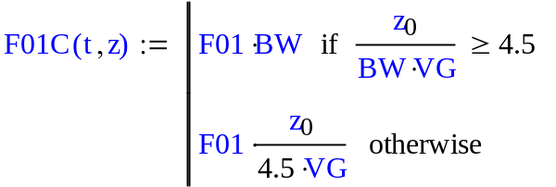
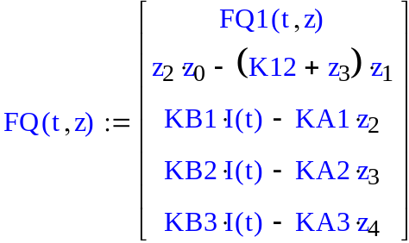

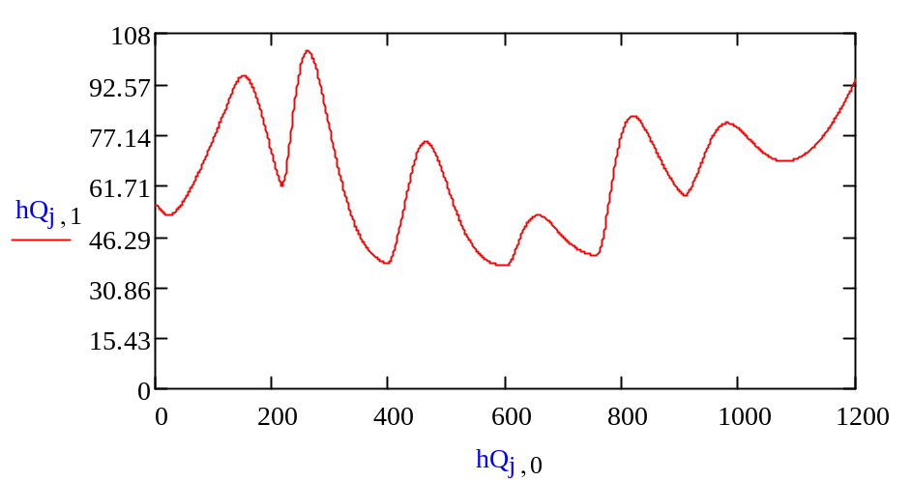
Рисунок 1.8 - Количество глюкозы в крови (Q1, mmol)
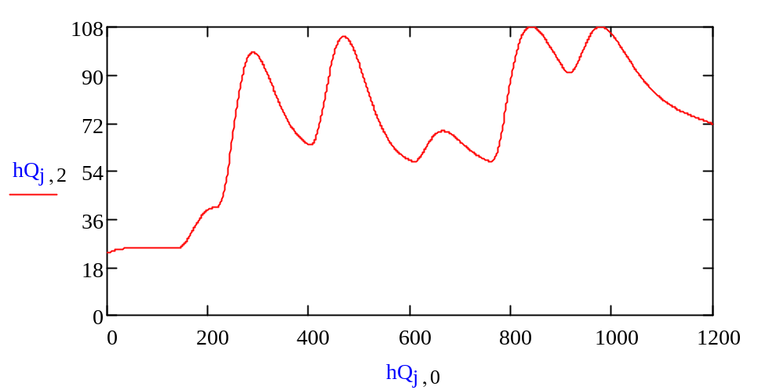
Рисунок 1.9 - Количество глюкозы в тканях (Q2, mmol)
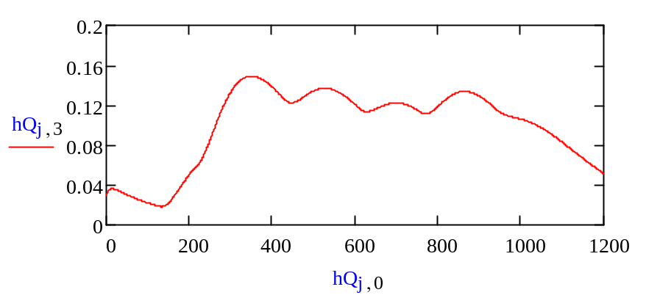
Рисунок 1.10 - Показатель действия инсулина на транспорт глюкозы (x1)

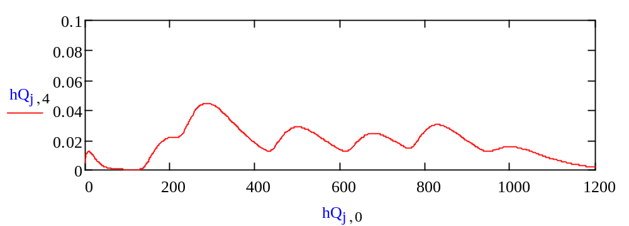
Рисунок 1.11 - Показатель действия инсулина на утилизацию глюкозы (x2)
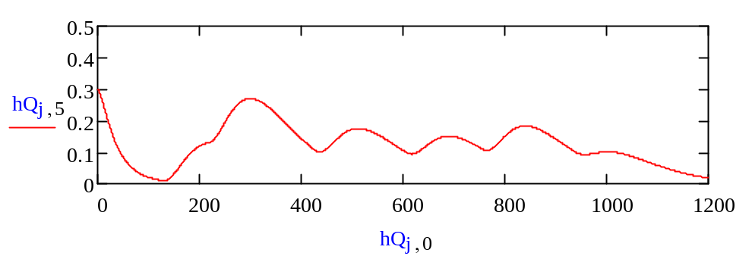
Рисунок 1.12 - Показатель действия инсулина на производство глюкозы (x3)
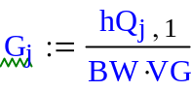
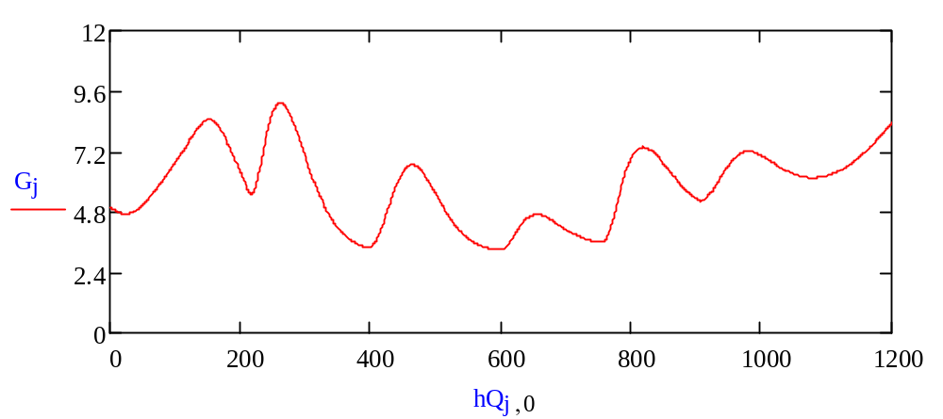
Рисунок 1.13 - Концентрация глюкозы в крови (G, mmol/L)

